第107期 蘭馨兒童106年12月份 【三年忠班 張繼安】

學生作品欣賞
題目：日記一篇 作者：小錡
今天我們到了宜蘭的育才國小城鄉交流，我看到了他們的圖書室的外面，有一座石頭的雕像，也看到了他們午餐的菜色；我聽到了老師介紹那裡的一些地方。今天讓我最開心的事是做手工DIY，我覺得很開心，我很感謝校長跟老師，讓我有機會來到宜蘭育才國小城鄉交流。

題目：日記一篇 作者：小芸
今天我們到了宜蘭的育才國小城鄉交流，我看到育才國小裡有我們學校沒有的電梯、我們學校有的飲水機和很豐富的午餐；我聽到了育才國小校長說：「我們會有烘焙和好玩的課程……」。
今天讓我最開心的一件事是可以做小小生態瓶，養小小蝦子，我覺得養小小蝦子是一件你要善待牠的事，我很感謝老師們和校長，讓我有機會來到宜蘭育才國小城鄉交流。

題目：日記一篇 作者：小穎
我有一個煩惱，那就是聖誕節晚會要跳什麼？真希望我可以找到要跳的舞。我還有一個願望，那就是我四年級還想去參加數學比賽，所以我想把數學練好，這樣我就可以拿第一名了。

三忠學生活動照片
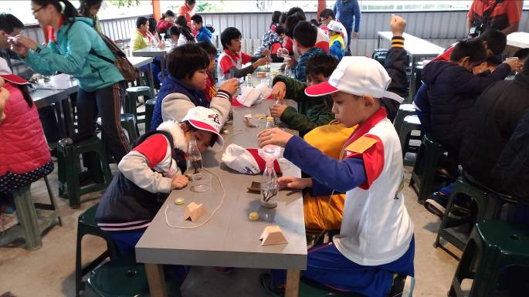 |  | 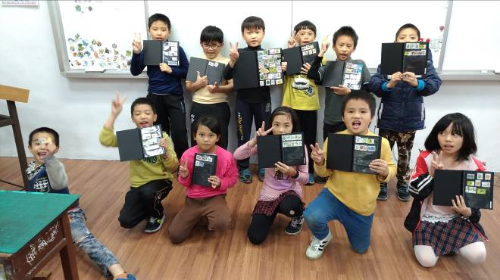
106.12.01 三～六年級在許順欽校長帶領下，到宜蘭育才國小進行城鄉交流。 |  | 106.12.14 進行集郵教室課程，教導孩子如何泡洗郵票，並展示自己的作品。
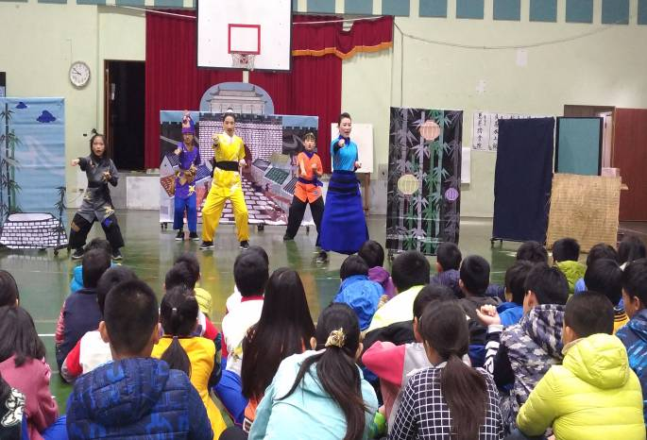 |  | 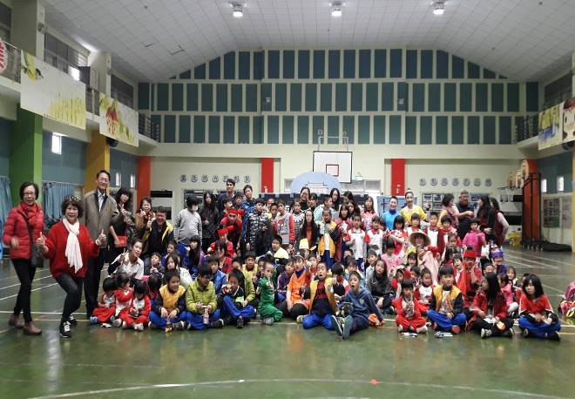
106.12.21愛家協會到校進行聖誕音樂劇表演。 |  | 106.12.21愛家協會到校進行聖誕音樂劇表演。
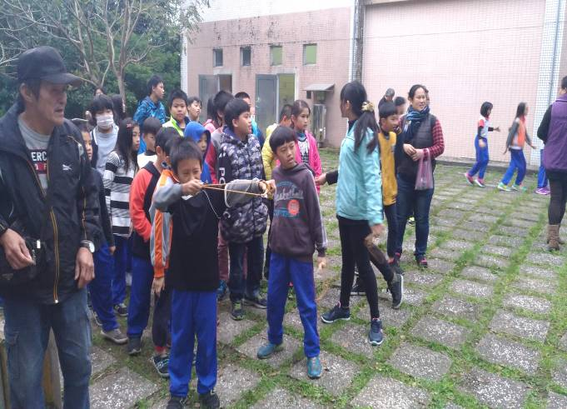 | 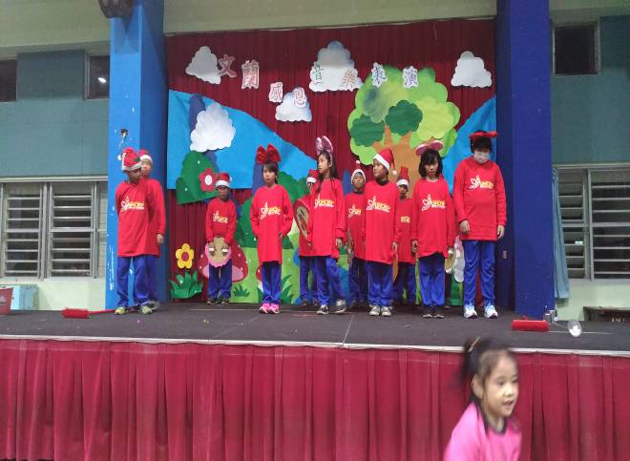
106.12.21為了慶祝聖誕節，學校舉辦感恩英語歌唱表演與野外求生技能教學課程。 | 106.12.21為了慶祝聖誕節，學校舉辦感恩英語歌唱表演與野外求生技能教學課程。

